武夷山市新丰街道“2·16”一般道路交通事故调查报告
来源：武夷山市人民政府 武夷山市·事故调查通报
原文链接：https://www.wys.gov.cn/cms/html/wyssrmzf/2024-04-26/586068104.html
发布时间：2026-10-15 抓取时间：2026-10-15

当前位置：武夷山市人民政府 > 政务公开 > 安全生产 > 事故调查通报
武夷山市新丰街道“2·16”一般道路交通事故调查报告
发布时间：2024-04-26 09:00 来源：武夷山市应急管理局 访问量：652


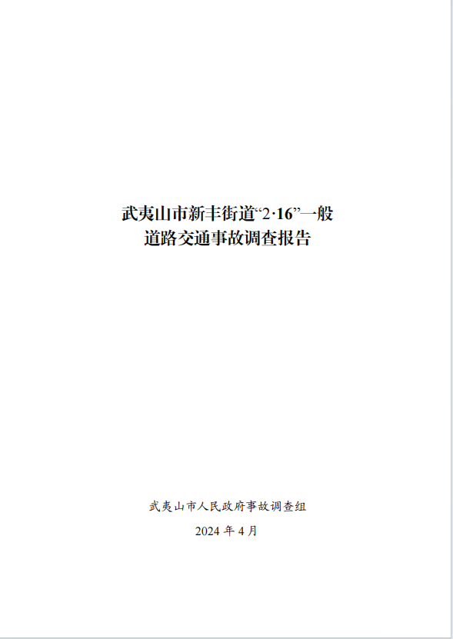

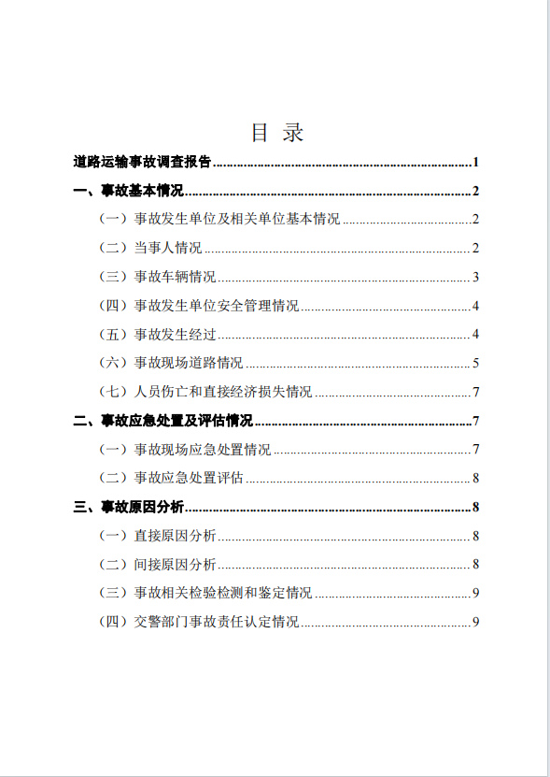
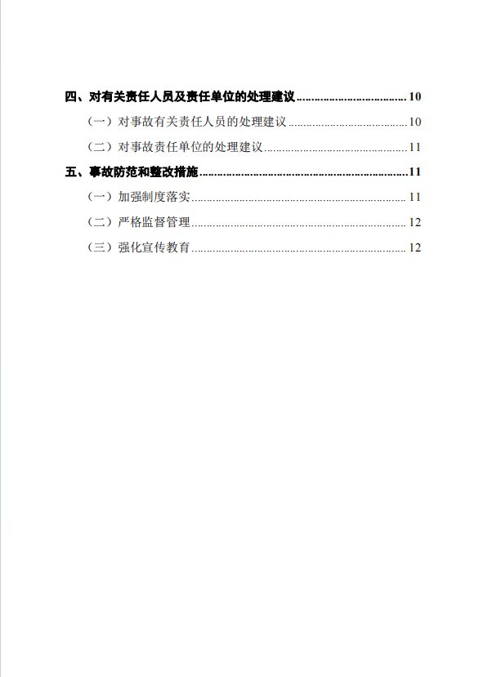
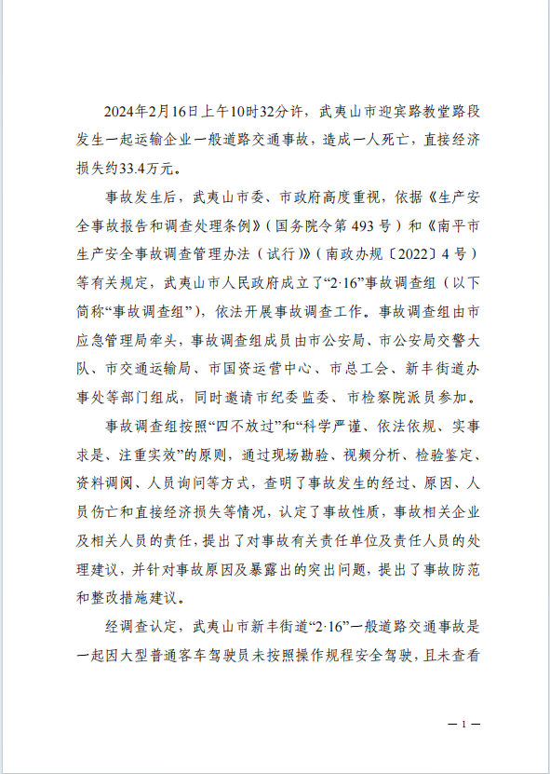
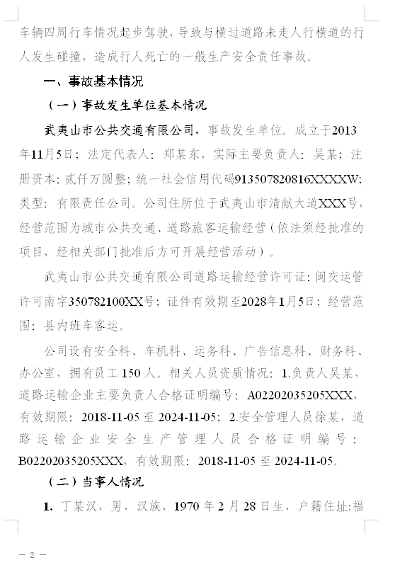
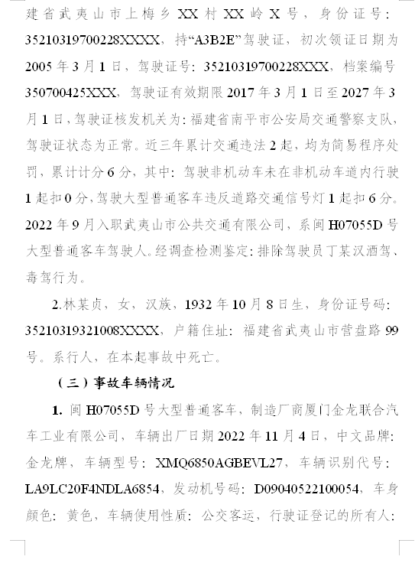

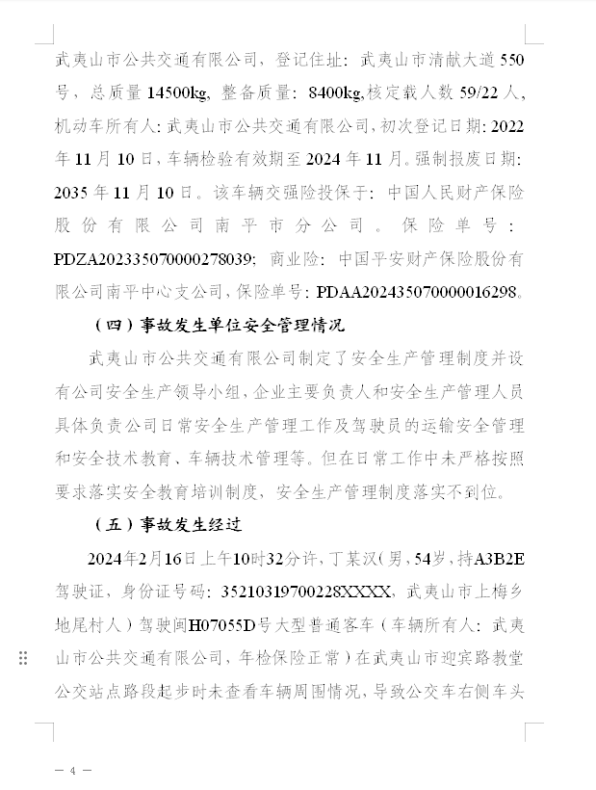
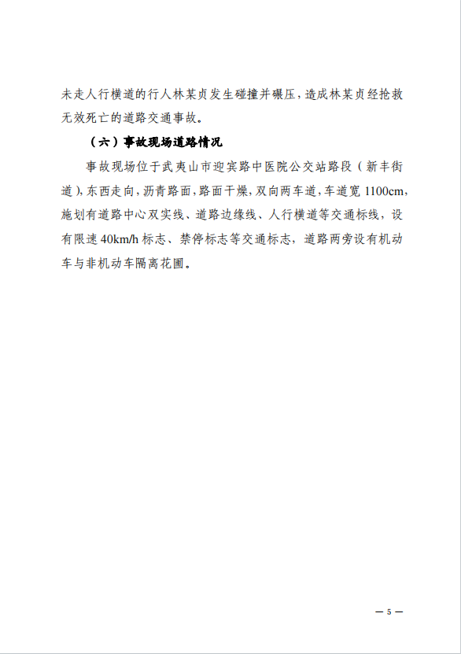
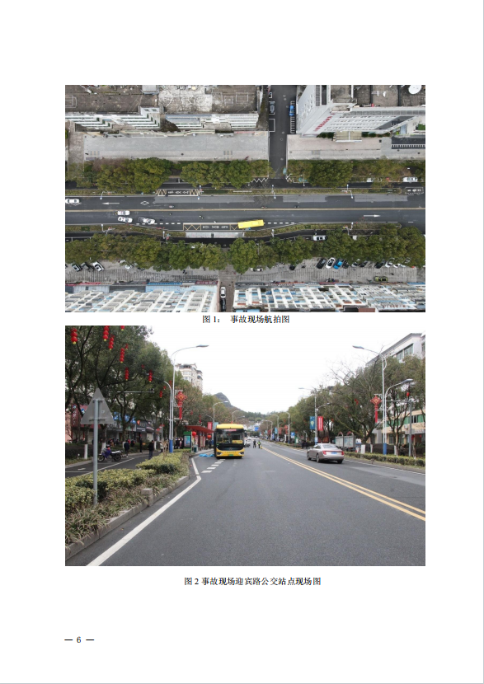
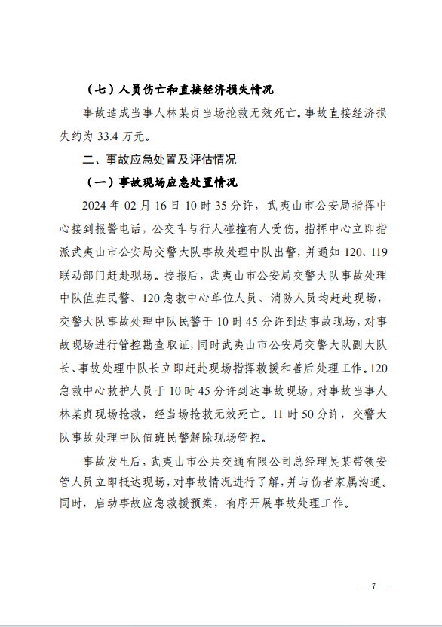
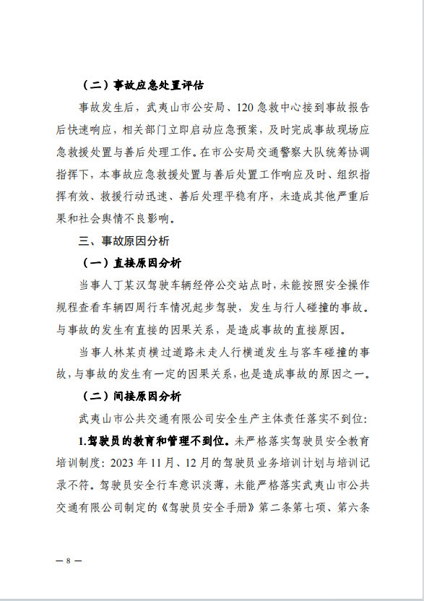
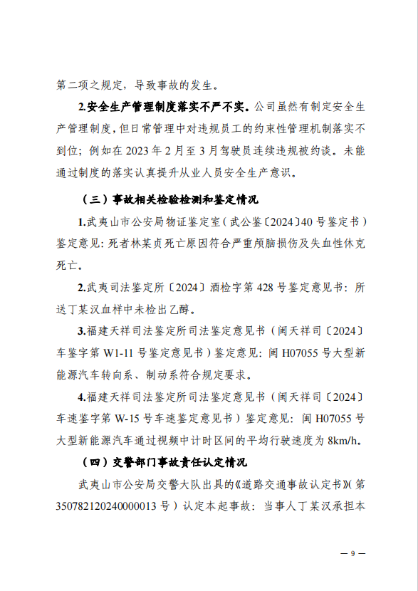
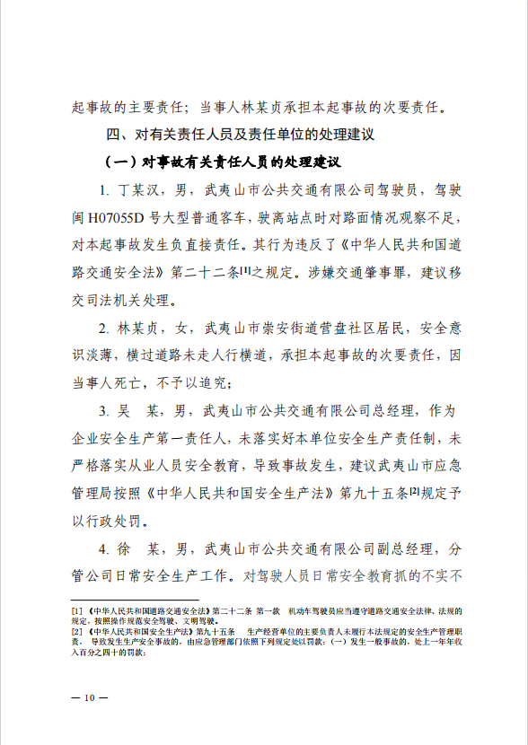
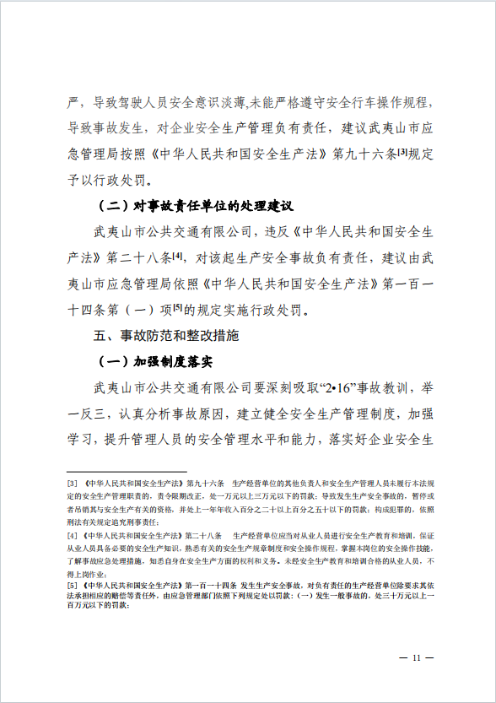
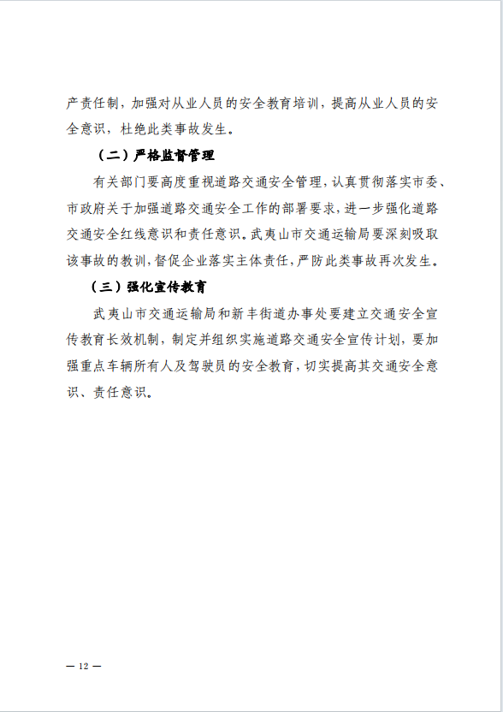
武夷山市新丰街道“2·16”一般道路交通事故调查报告PDF链接：武夷山市新丰街道2.16一般道路交通事故调查报告(公示)

扫一扫在手机打开当前页

